MATEMATIKA, PONEDJELJAK 28.2.2022. UČENIK MD

DRAGI MATIJA, PROČITAJ ZADATKE I POKUŠAJ IH RIJEŠITI ŠTO SAMOSTALNIJE.

ZAMISLI DA IDEŠ U TRGOVINU SAM. POŽELIO SI NEŠTO KUPITI ZA SEBE. POGLEDAJ OVE PREDMETE I PROCIJENI KOLIKO BI NOVACA MOGLE KOŠTATI. NAPIŠI CIJENU ISPOD SVAKOG PREDMETA:
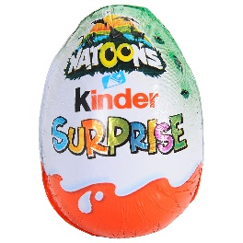
____________ _______________ __________________ ______________

______________________
ŠTO BI MOGAO KUPITI ZA 10 KUNA?
__________________________________________________________________________________

ŠTO BI MOGAO KUPITI ZA 30 KUNA?
__________________________________________________________________________________

